
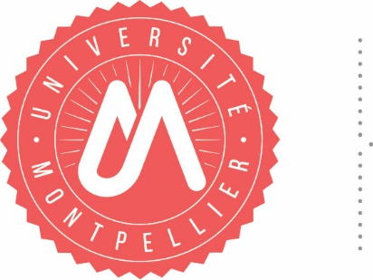
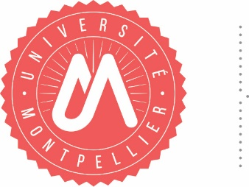
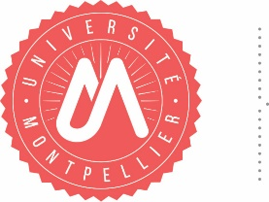
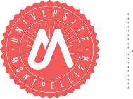

Rapport de gestion
2015

ThÈse pour obtenir le grade de Docteur
de L’UniversitÉ de montpellier

En Sciences de l’Évolution et de la Biodiversité

École doctorale GAIA – Biodiversité, Agriculture, Alimentation, Environnement, Terre, Eau

Unité de recherche – Institut des Sciences de l'Évolution de Montpellier – ISEM – UMR 5554

Présentée par Lucas BUFFAN
Le 11 Septembre 2026

Sous la direction de Fabien L. CONDAMINE et Laurent MARIVAUX

Devant le jury composé de

Darin A. CROFT, Full Professor, Case University, Cleavland, USA  Tiago B. QUENTAL, Tenured Professor, Universidade de São Paulo, Brazil  Erin E. SAUPE, Full Professor, University of Oxford, UK  Frédéric DELSUC, Directeur de Recherche CNRS, Université de Montpellier, France  Sara VARELA, Oportunius research Professor, Universidade de Vigo, Spain  Fabien L. CONDAMINE, Chargé de Recherche CNRS, Université de Montpellier, France  Laurent MARIVAUX, Chargé de Recherche CNRS, Université de Montpellier, France | Rapporteur  Rapporteur  Examinatrice  Examinateur  Co-encadrante  Co-directeur, invité  Co-directeur, invité

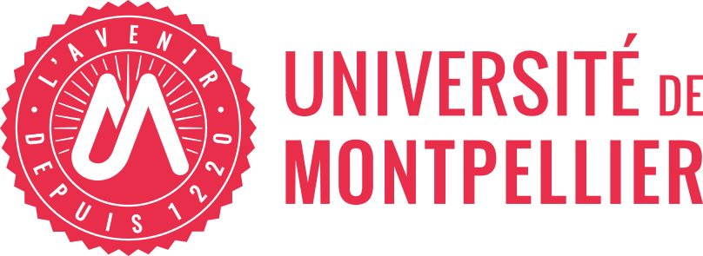
Macro-eco-evolutionary perspectives on the Cenozoic history of South American mammals

